Муниципальное автономное дошкольное образовательное учреждение «Детский сад № 369» г. Перми

Принято  на педагогическом совете  Протокол № 1  от «___» ________20_____г. | Утверждено  приказом заведующим МАДОУ «Детский сад № 369» г. Перми  __________/ Мартынова И.В./  Приказ № ____  от «___» _________20_____г.

Программа
краткосрочной образовательной практики
по художественно-эстетическому развитию
для детей 6-7лет
«Оригами. Цветы»

Автор:
Маслякова В.В.
Воспитатель первой категории

Пермь
2018 год
Технологическая карта
Аннотация для родителей (краткое содержание практики) | Техника оригами – это очень интересный и важный для детей творческий процесс. Такая работа влияет на воображение ребенка, развивает фантазию, улучшает мелкую моторику рук. Вот потому так популярно оригами в подготовительной группе. Программа КОП по работе в данной технике разрабатывается с учетом того, что через всевозможные действия с бумагой, дети учатся видеть красоту, осмысливать образы предметов, а затем передавать их в своей творческой работе.
Цель | Обучение детей изготовлению объемных цветов в технике оригами.
Задачи | 1. Учить детей преобразовывать базовую форму в разные поделки, развивать вариативность мышления.  2. Развивать навыки выполнения точных, аккуратных сгибов.  3. Воспитывать внимание, усидчивость.  5. Развивать устойчивый интерес детей к искусству оригами.
Время проведения | Вторник, среда, четверг с 12.00-12.30
Кол-во часов | 1.5 часа (3 встречи)
Максимальное количество участников | 6-7
Перечень материалов и оборудования для проведения КОП | Набор заготовок цветной бумаги на каждого ребенка, клей карандаш.
Предполагаемые результаты (умения навыки, созданный продукт) | Создание объемных цветов из цветной бумаги в технике оригами.

Тематический план
Задачи | Содержание |  | Планируемый результат
 | Деятельность  педагога | Деятельность детей
Встреча №1 «Тюльпан»
1. Вызвать интерес у детей создавать цветы из цветной бумаги в технике оригами.  2. Совершенствовать приёмы складывания оригами, составлять цветок тюльпан из единого квадратного листа, стараясь передать особенности внешнего вида данного цветка.  3. Учить выполнять поделку, используя схему.  4. Развивать у детей сообразительность, творчество, глазомер и мелкую моторику рук.  5. Воспитывать терпение, усидчивость. | Презентация готового цветка и отдельных деталей.  - Мастера оригами придумали множество способов складывания цветов из бумаги. Давайте и мы попробуем сделать тюльпан.  -Какого цвета вы видели тюльпаны?  Педагог показывает и поясняет технологию изготовления тюльпана. | Дети отвечают на вопросы педагога и выбирают квадрат бумаги для тюльпана того цвета, который им нравится.  Дети рассматривают готовый цветок и приступают к самостоятельному выполнению работы. | Дети освоили приемы техники оригами и создали объемный цветок «Тюльпан».
Встреча №2 «Подснежник»
1. Отрабатывать приемы складывания оригами, создавая цветок подснежник, стараясь передать особенности внешнего вида данного цветка.  2. Закреплять навыки выполнения модуля «Трилистник»;  3. Продолжать учить выполнять поделку, используя схему.  4. Расширять знания детей о подснежнике.  5. Развивать творческие способности, уверенность в своих силах, конструктивное мышление;  6. Воспитывать художественный вкус, стремление делать работу аккуратно, до конца, конструктивно правильно;  7. Воспитывать бережное отношение к природе. | Презентация готового цветка и отдельных деталей.  Пояснение задач деятельности.  Помочь каждому ребенку добиваться желаемого результата и доводить начатое дело до конца | Дети рассматривают готовый цветок и приступают к самостоятельному выполнению работы | Дети освоили приемы техники оригами и создали объемный цветок «Подснежник».
Встреча №3 «Гвоздика»
1. Продолжать учить детей складывать квадрат по диагонали для получения базовой формы «треугольник», выполнять изделие поэтапно, последовательно  2. Развивать навыки выполнения точных, аккуратных сги-бов5. Развивать устойчивый интерес детей к искусству оригами.  3. Воспитывать внимание, усидчивость. глубокое уважение к героическому прошлому своей страны. | Презентация готового цветка и отдельных деталей.  Пояснение задач деятельности.  Помочь каждому ребенку добиваться желаемого результата и доводить начатое дело до конца | Дети рассматривают готовый цветок и приступают к самостоятельному выполнению работы | Дети освоили приемы техники оригами и создали объемный цветок «Гвоздика».

Список литературы:
Интернет – ресурсы

Приложение
Приложение №1

Алгоритм изготовления тюльпана
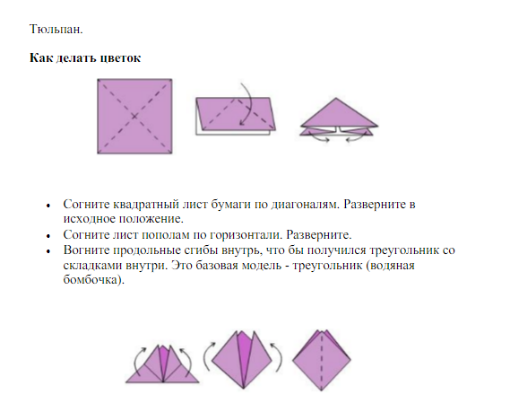
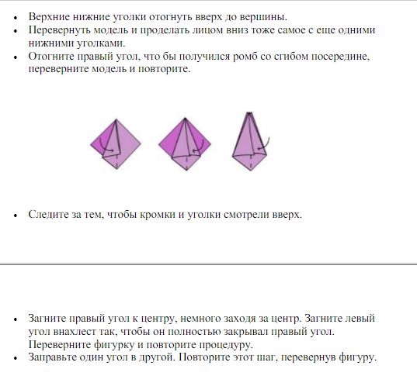
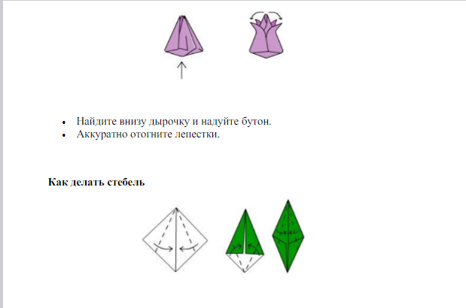
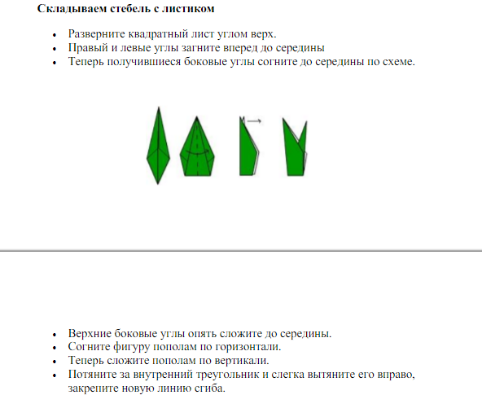

Алгоритм изготовления подснежника
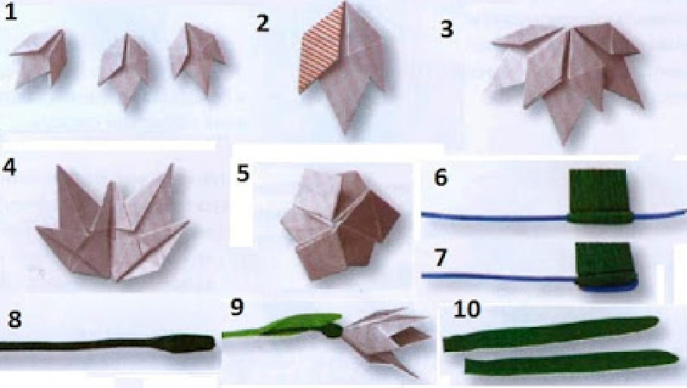

Алгоритм изготовления гвоздики

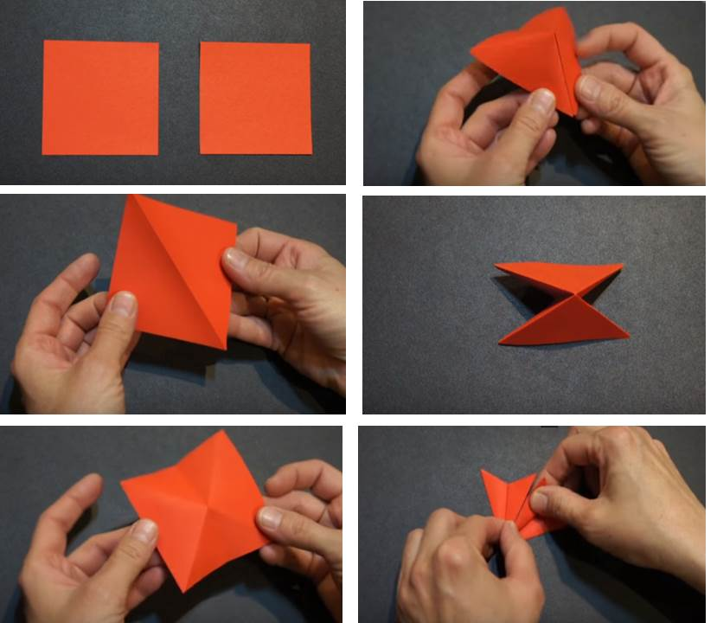
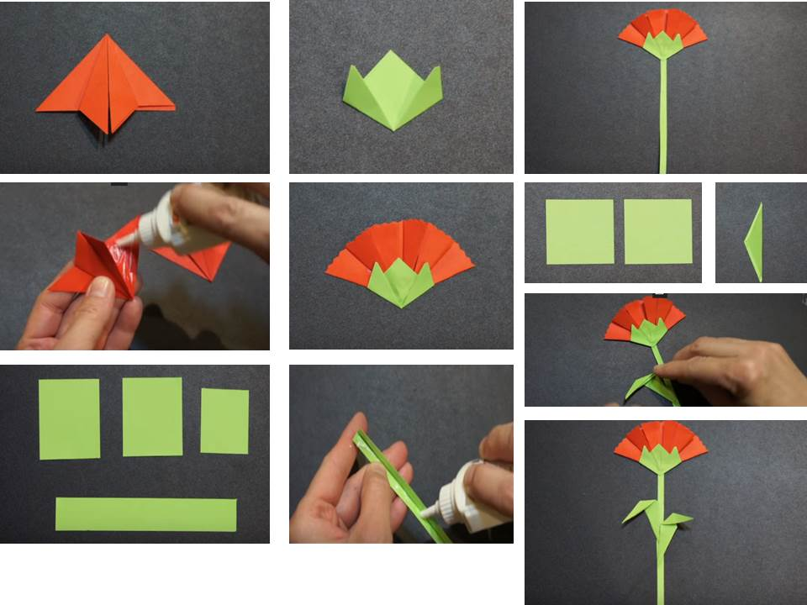

Алгоритм изготовления колокольчика
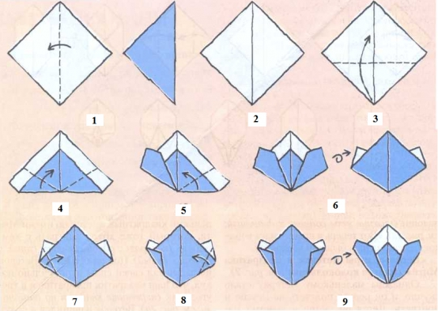
Приложение №2
Фотоотчет
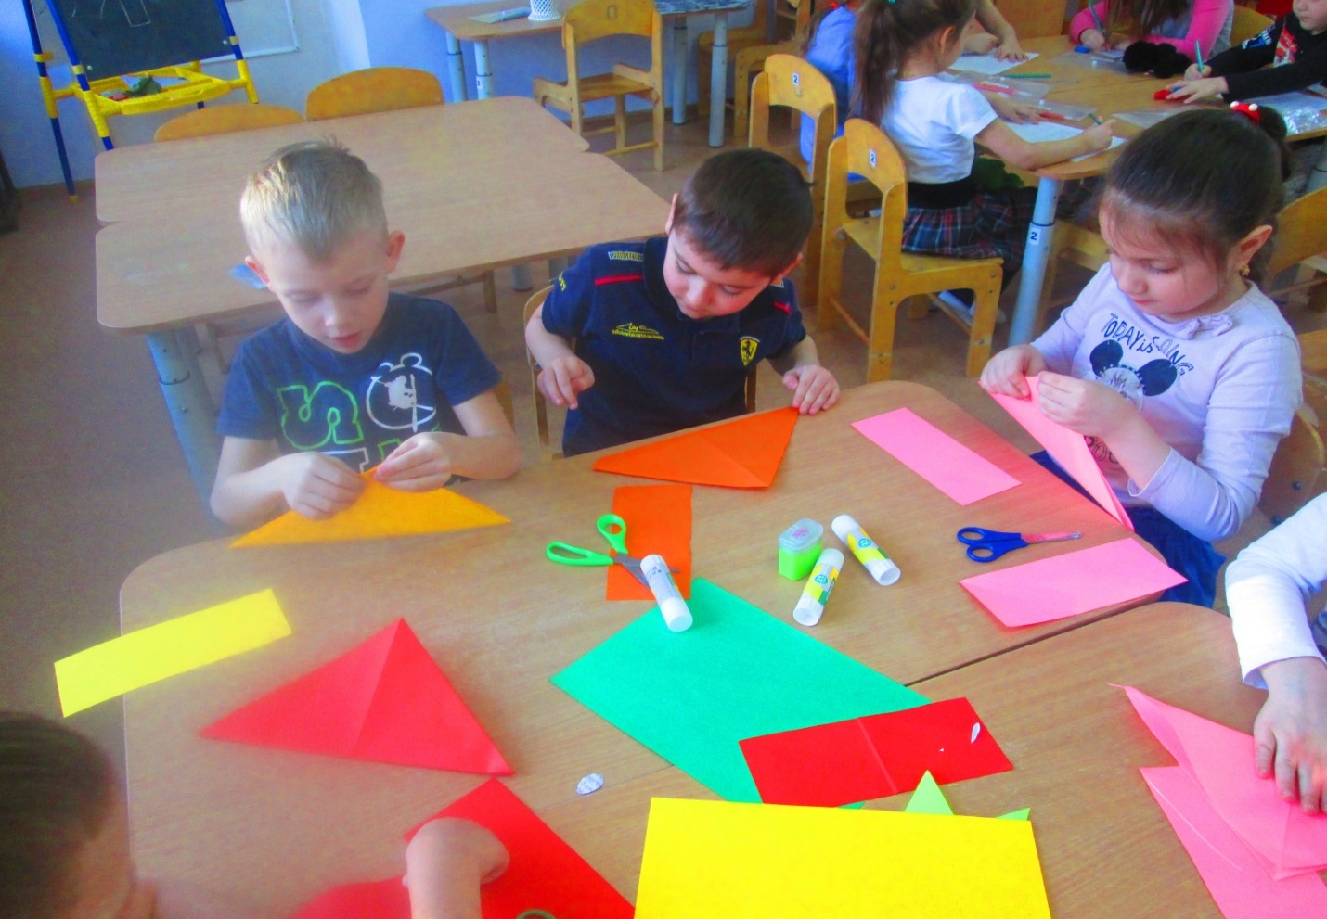
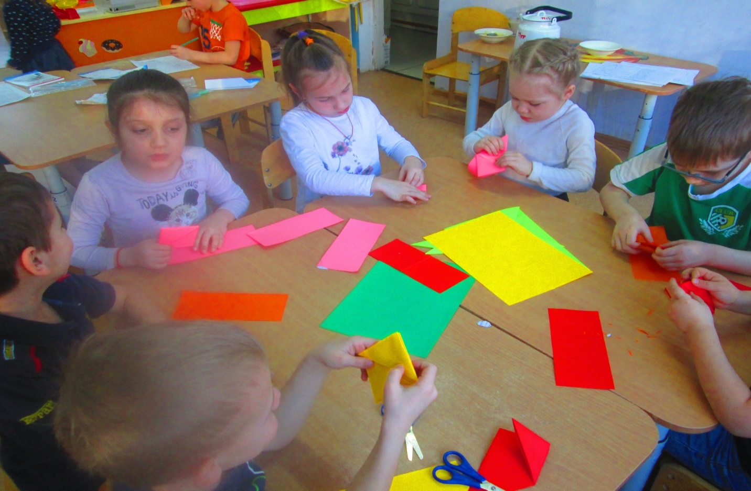

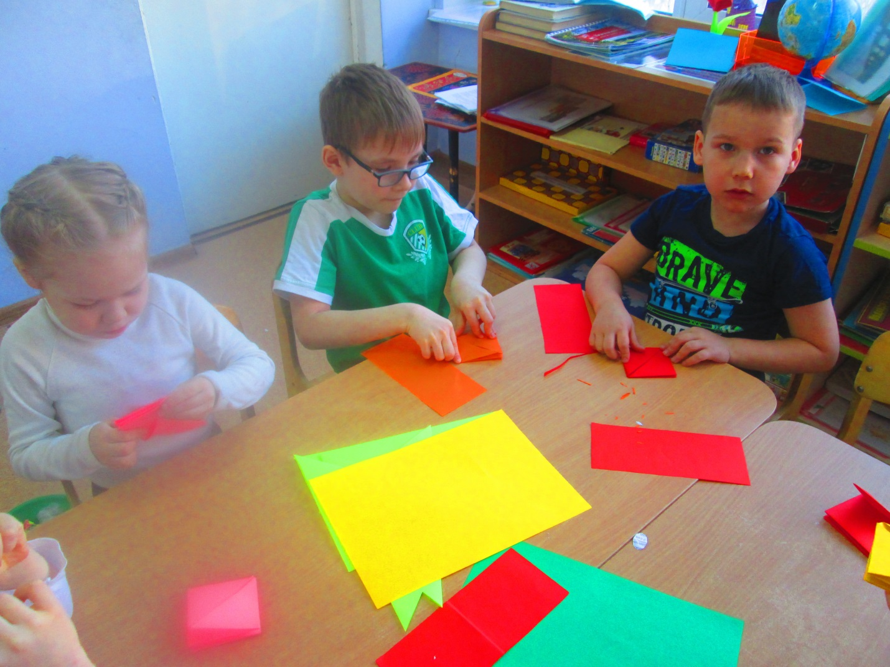
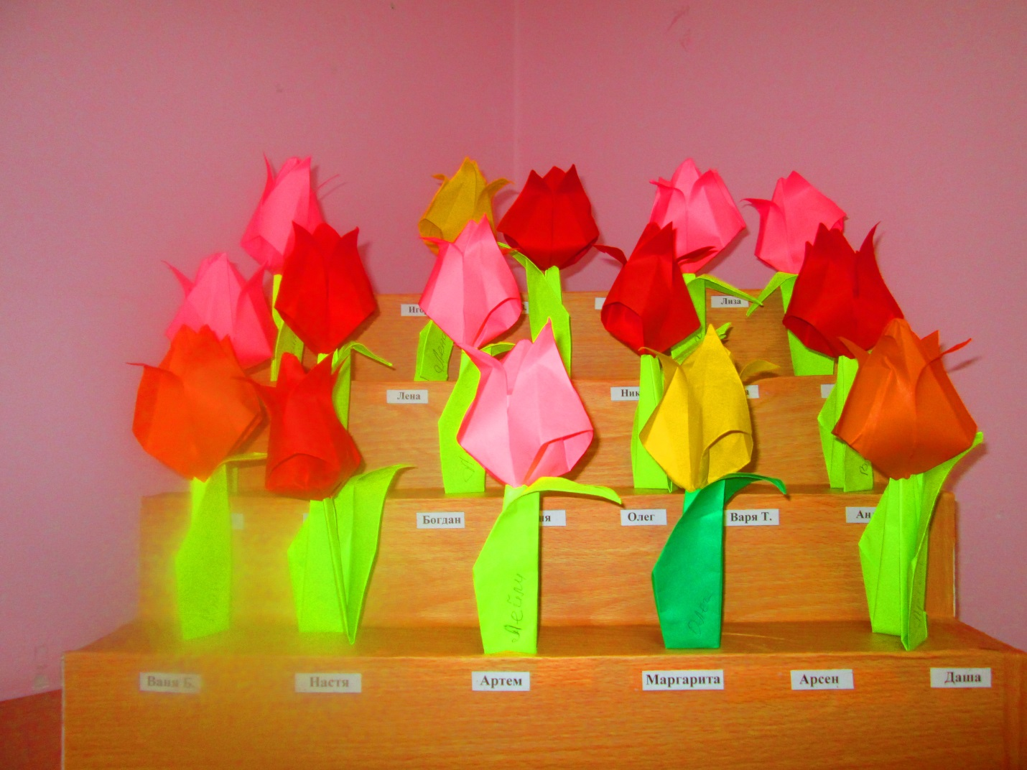
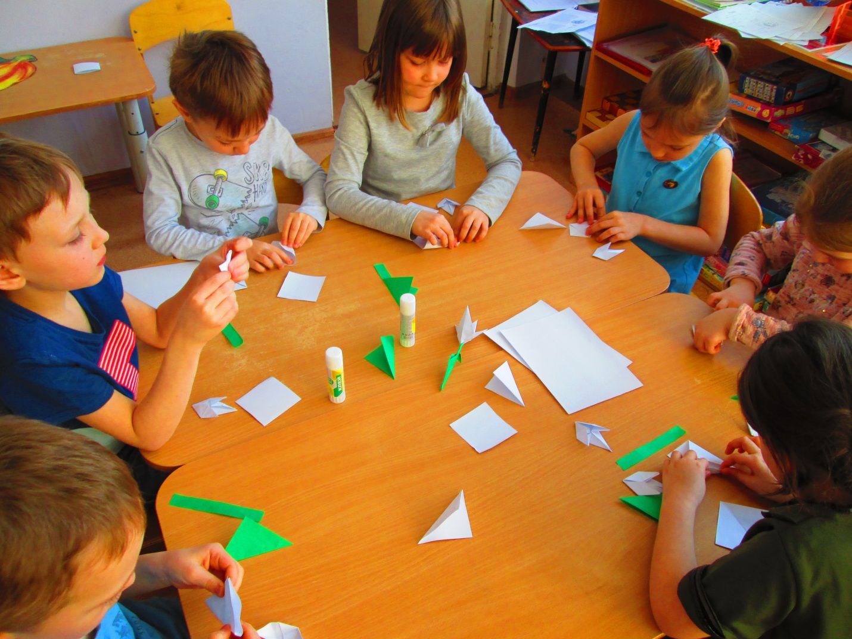
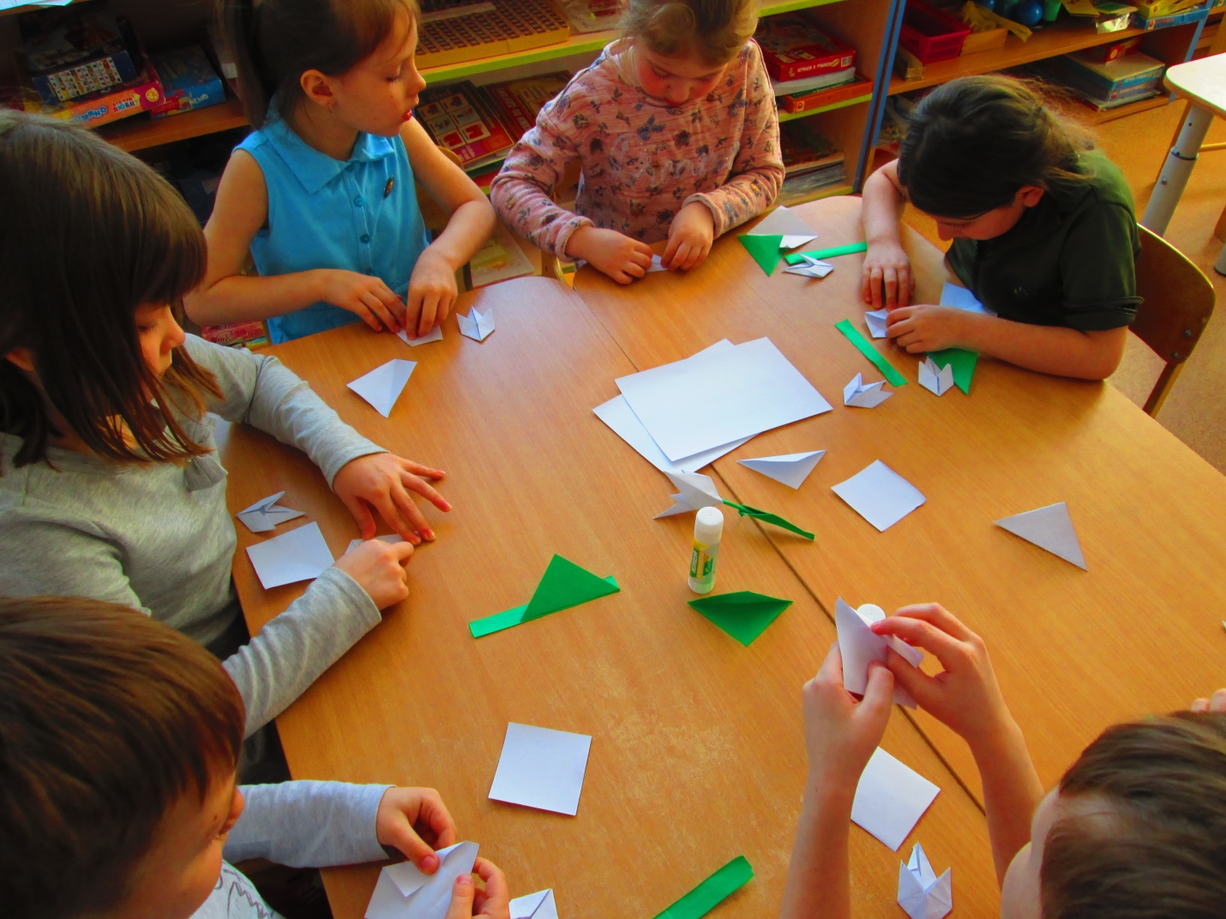
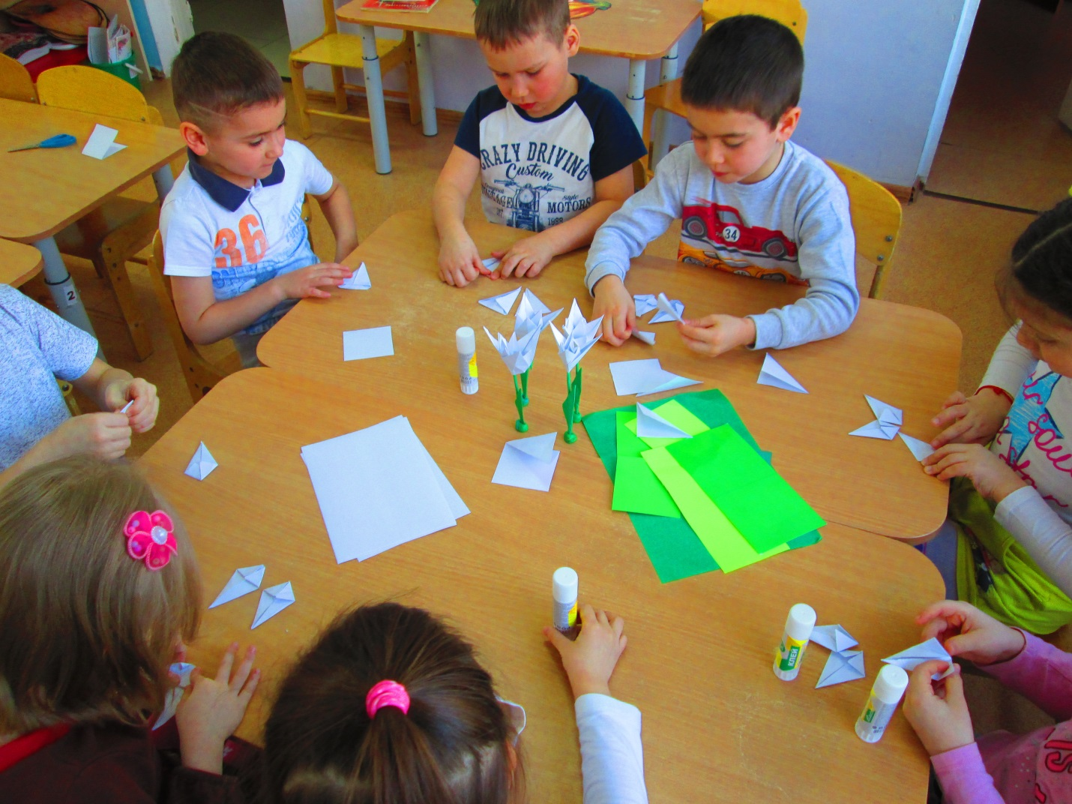
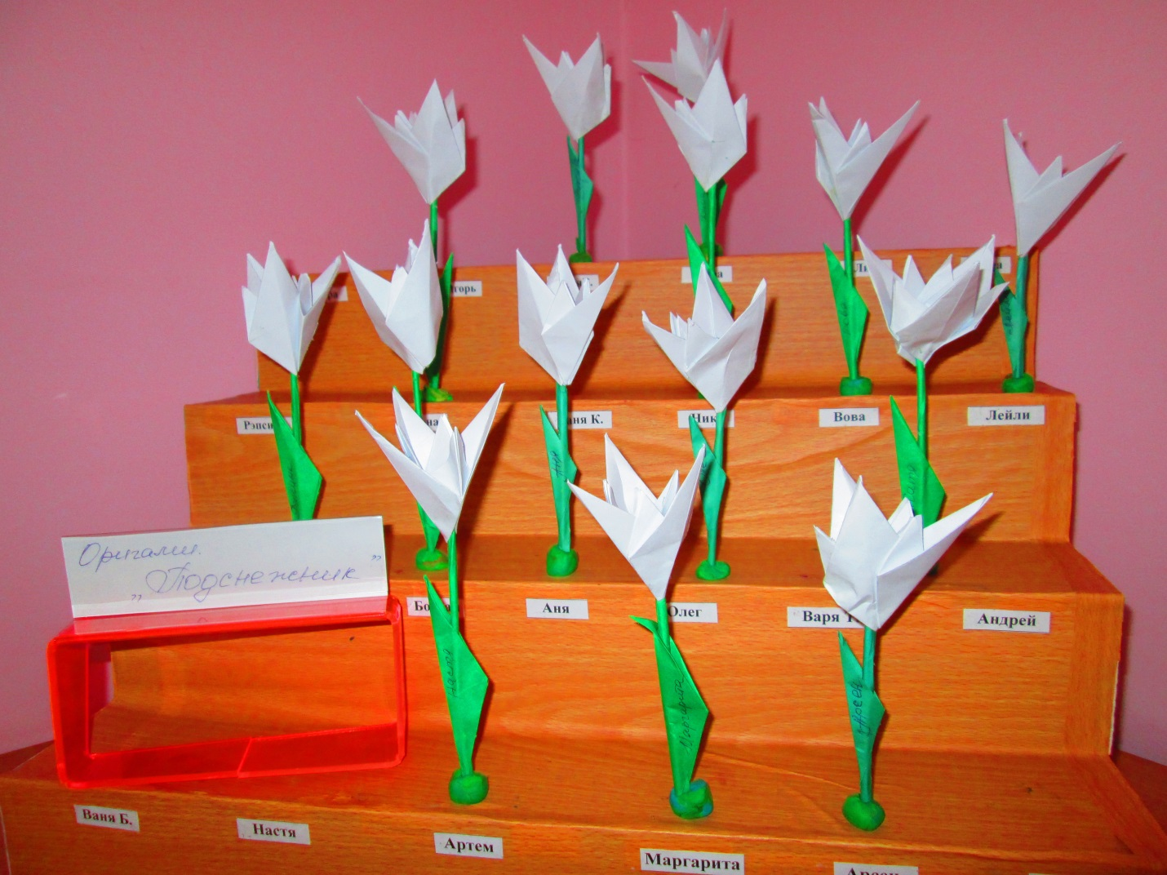
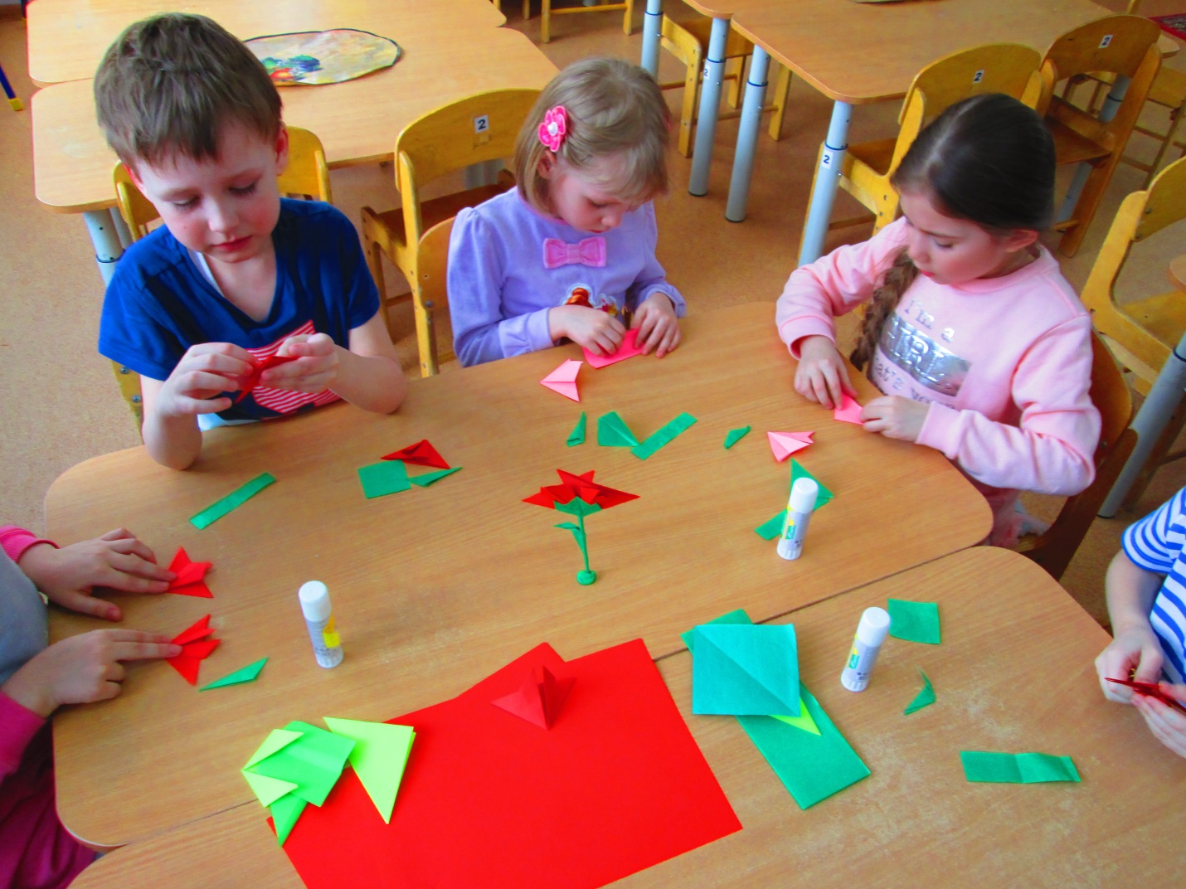
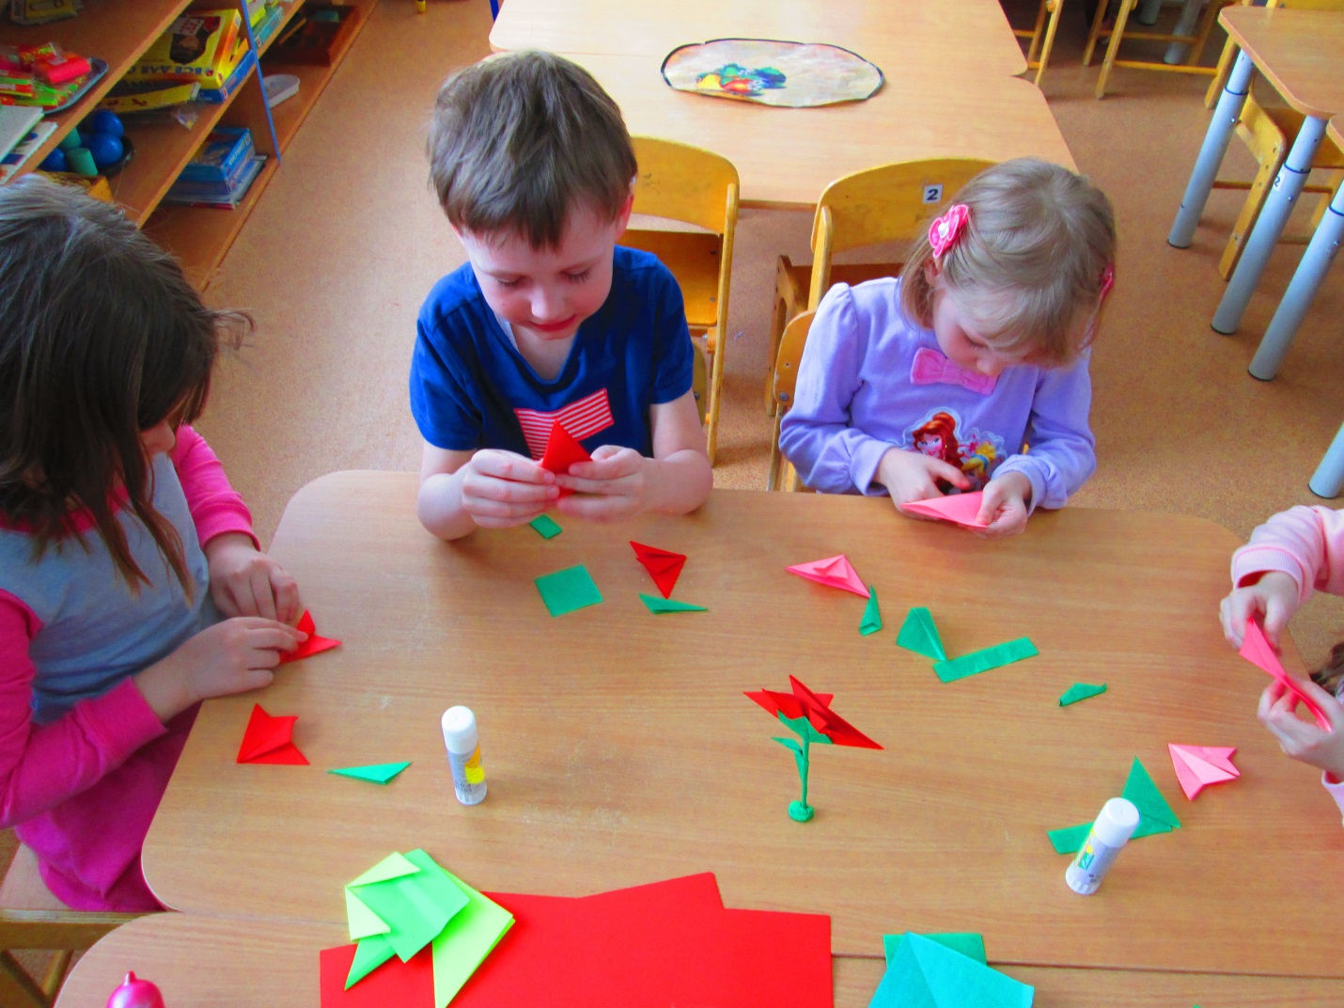
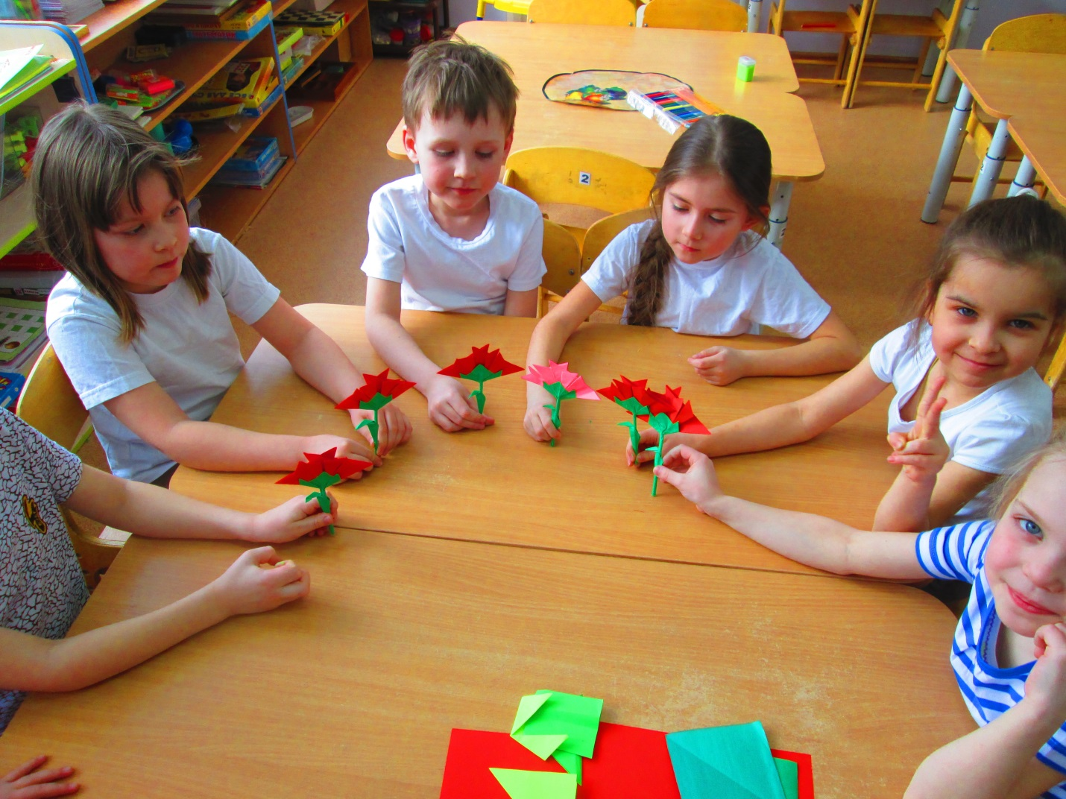
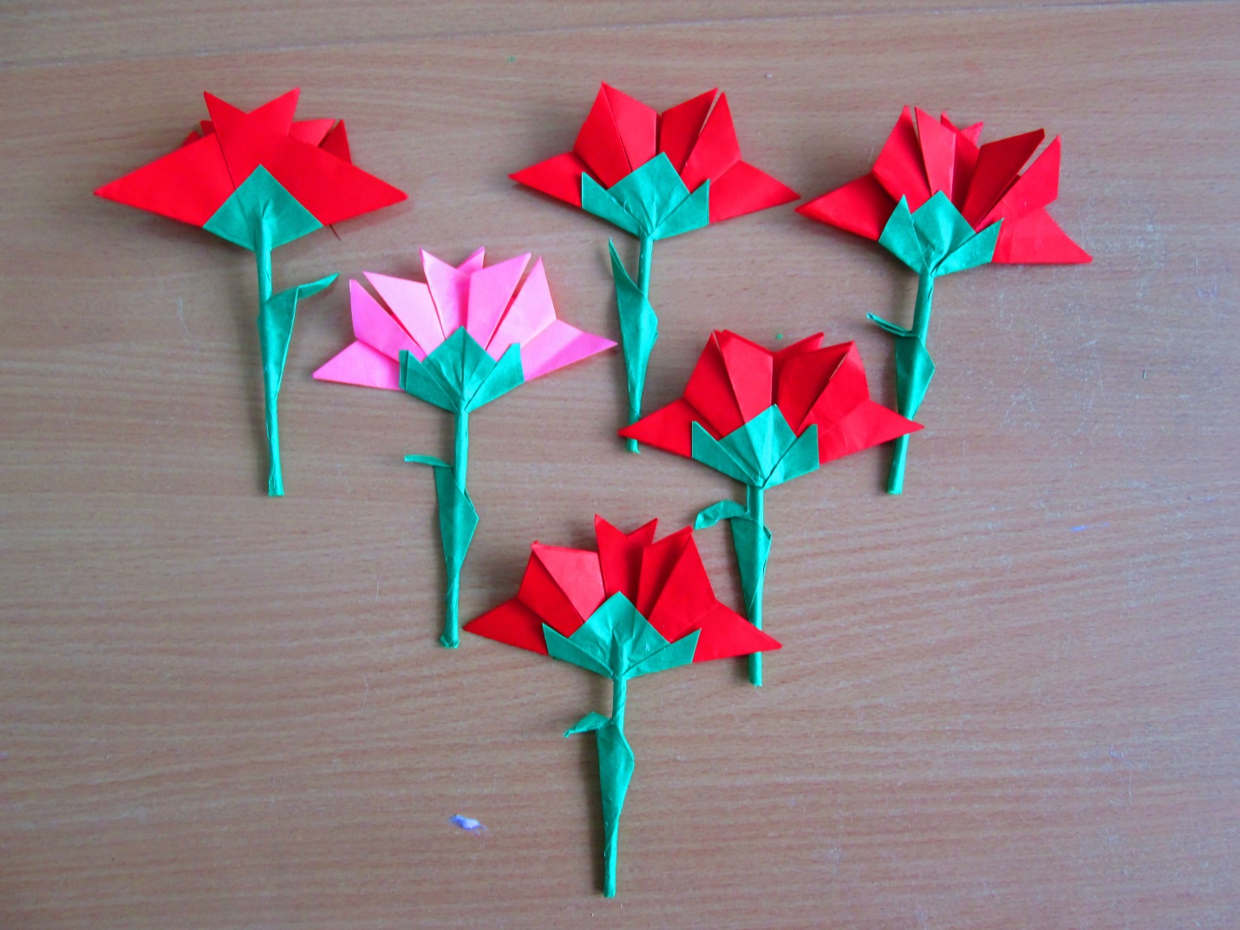
Приложение №3

Конспект «Тюльпан»

Цель:
Обучение детей изготовлению цветка «Тюльпан» в технике оригами.

Задачи:
- Вызвать интерес у детей создавать цветы из цветной бумаги в технике оригами.
- Совершенствовать приёмы складывания оригами, составлять цветок тюльпан из единого квадратного листа, стараясь передать особенности внешнего вида данного цветка.
- Учить выполнять поделку, используя схему.
- Развивать у детей сообразительность, творчество, глазомер и мелкую моторику рук.
- Воспитывать терпение, усидчивость.
Материал: Картинки цветов тюльпанов набор заготовок цветной бумаги для оформления на каждого ребёнка, образец тюльпана в стиле оригами. технологические карты

ХОД ЗАНЯТИЯ
- Организационная часть

Дети, я хочу рассказать вам одну легенду.
1.Сказка-легенда о Тюльпане.
Когда - то, давным- давно в одной маленькой стране жил-был ДРАКОН. Но это был не злющий, кровожадный Дракон-Чудовище, а добрый, веселый и нежный Дракон. И, знаете, что он любил больше всего на свете? ОН ЛЮБИЛ ЦВЕТЫ! Он каждый день ухаживал за ними, поливал их, разговаривал с ними, оберегал их с помощью своих огромных крыльев и от жаркого солнца, и от холодного ветра и от сильного дождя.
Это была самая красивая страна на свете! Здесь росли прекрасные цветы и радовали Дракона своим ароматом и нежностью. Здесь летали огромные, очень нарядные бабочки, и текли чистые звонкие ручьи. Здесь всегда было солнечно и тепло, потому что большое доброе сердце Дракона согревало страну своей любовью.
Но вот, однажды, на эту страну напали страшные чудовища. Они решили все уничтожить и растоптать. Они были уверенны, что легко справятся с этим, ведь Дракон был один, а их много.
Но наш Дракон их не испугался, он развернул свои огромные могучие крылья и укрыл ими свою страну от врагов. Чудовища налетали на него снова и снова. Они кусали его, били, терзали и мучили. Кровь капала из его ран, но Дракон все терпел. Он был такой добрый, что даже совсем не умел ни драться, ни кусаться.
И тогда одна совсем маленькая птичка, которая тоже очень любила свою страну и своего Дракона, сумела незаметно улететь от страшных чудовищ. Она полетела в страну могущественной доброй Феи. Только она могла справиться с ними.
Добрая Фея сразу же примчалась на помощь Дракону, прогнала разбойников далеко-далеко от этой маленькой чудесной страны и подлечила раны нашего храброго и доброго Дракона.
Но самое удивительное было то, что капли крови Дракона, упавшие на землю, на другой день превратились в прекрасные цветы, которые люди потом назвали ТЮЛЬПАНАМИ.
- Основная часть
-Сегодня, мы будем создавать эти цветы в стиле оригами.
-Какого цвета бывают тюльпаны (красного, желтого, оранжевого и т. д.)
-А где они растут (в саду, в поле и т. д.)
-Из каких частей состоит наш цветок (бутон, стебель и лепесток)
Воспитатель показывает, как сделать тюльпан.
Согните квадратный лист бумаги по диагоналям. Разверните в исходное положение.
Согните лист пополам по горизонтали. Разверните.
Вогните продольные сгибы внутрь, что бы получился треугольник со складками внутри. Это базовая модель — треугольник (водяная бомбочка).
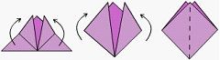
Верхние нижние уголки отогнуть вверх до вершины.
Перевернуть модель и проделать лицом вниз то же самое с еще одними нижними уголками.
Отогните правый угол, что бы получился ромб со сгибом посередине, переверните модель и повторите.
Следите за тем, чтобы кромки и уголки смотрели вверх.
Загните правый угол к центру, немного заходя за центр. Загните левый угол внахлест так, чтобы он полностью закрывал правый угол. Переверните фигурку и повторите процедуру.
Заправьте один угол в другой. Повторите этот шаг, перевернув фигуру.
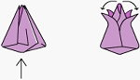
Найдите внизу дырочку и надуйте бутон.
Аккуратно отогните лепестки.

Как делать стебель:
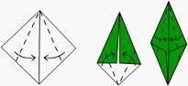
Складываем стебель с листиком
Разверните квадратный лист углом верх.
Правый и левые углы загните вперед до середины
Теперь получившиеся боковые углы согните до середины по схеме.
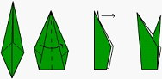
Верхние боковые углы опять сложите до середины.
Согните фигуру пополам по горизонтали.
Теперь сложите пополам по вертикали.
Потяните за внутренний треугольник и слегка вытяните его вправо, закрепите новую линию сгиба.

Физкультминутка:
Наши нежные цветки Руки плавно поднимают перед
собой вверх.
Распускают лепестки. Немного разводят в стороны.
Ветерок чуть дышит,
Лепестки колышет. Движения рук влево, вправо.
Наши алые цветки Руки наверху плавно смыкаются
Закрывают лепестки. и опускаются.
Тихо засыпают. Дети приседают.
Головой качают. Качают головой.
Воспитатель: Предлагаю попробовать сделать тюльпан самостоятельно.
Педагог выставляет технологическую карту «Тюльпан», советует детям ещё раз посмотреть и убедиться в том, что способ работы понятен.
(Самостоятельная работа детей по технологическим картам, помощь воспитателя детям, которые затрудняются выполнить задания).

- Заключительная часть
- Молодцы! Какие разные и красивые получились у вас цветы! Вы настоящие мастера оригами! Педагог интересуется, как и где можно использовать изготовленные цветы
(подарить другу на день рождение, сделать приятное маме, пожелать ей счастья и здоровья и т.д.)
Воспитатель дарит детям технологические карты и напоминает, что они помогут детям изготовить «тюльпан» самостоятельно.
Выставка работ.

Конспект «Подснежник»

Цель:
Обучение детей изготовлению цветка «Подснежник» в технике оригами.

Задачи:
- Отрабатывать приемы складывания оригами, создавая цветок подснежник, стараясь передать особенности внешнего вида данного цветка.
- Закреплять навыки выполнения модуля «Трилистник»;
- Продолжать учить выполнять поделку, используя схему.
- Расширять знания детей о подснежнике.
- Развивать творческие способности, уверенность в своих силах, конструктивное мышление;
- Воспитывать художественный вкус, стремление делать работу аккуратно, до конца, конструктивно правильно;
- Воспитывать бережное отношение к природе.
Предварительная работа:
1. Беседа о первоцветах.
2. Знакомство с традиционным японским искусством складывания различных скульптур из бумаги – оригами.
3. Обучение детей основным элементам складывания и базовым формам.

Оборудование:
- Бумага для офисной техники (формат А4) белая ,бумага зеленого цвета
- Ножницы с закругленными концами
- Клей-карандаш
- Образец
- Аудиозапись произведения П.И. Чайковского «Подснежник»

ХОД ЗАНЯТИЯ
- Организационная часть

Звучит музыка П.И. Чайковского «Подснежник»

Воспитатель: Наша земля прекрасна во все времена года, но есть время, когда природа пробуждается от зимнего сна. Как вы думаете, когда это бывает?
Дети: Весной.
Воспитатель: Правильно. Какое ласковое и нежное слово – весна! А как мы узнаем, что наступила весна? Назовите первые признаки весны.
Дети: Солнце высоко, светит ярче, день становится длиннее, небо голубое, ясное.

Воспитатель: Послушайте стихотворение:
У заснеженной снегом кочки,
Под белой шапкой снеговой
Нашла я маленький цветочек
Полузамерзший, чуть живой.
Наверно, жарко припекало
Сегодня солнышко с утра,
Ему под снегом жарко стало
И он подумал, что пора.
Про какой цветок говориться в этом стихотворении? Почему он получил такое название?
Дети: Потому, что растет из-под снега.
Воспитатель: Этот маленький цветочек может выдержать 10 градусный мороз.
А научное название его - «галантус», что означает «молочная капля». Как вы думаете, почему этот цветок сравнили с молочной каплей?
Дети: Лепестки похожи на капли, а цвет как, у молока.
Воспитатель: С наступлением темноты цветок подснежника закрывается и становится очень-очень похож на каплю молока.
А вы знаете, что подснежник – лесной цветок и он занесен в Красную Книгу.
Подснежники расцветают первыми, вот и рвут, их люди не жалея. Срывают охапками, выдергивая прямо с корнем, затаптывают.
Но мы с вами – Друзья Природы и никогда не будем рвать цветы.
Это капли красоты!
Пусть они растут, цветут,
Вы согласны со мной?
Дети: Согласны.
Физкультминутка
«Подснежник»
Спал цветок и вдруг проснулся,
Больше спать не захотел.
Шевельнулся, потянулся,
Головою покачал.
Наши первые цветы распускают лепестки.
Ветерок чуть дышит,
Лепестки колышет

- Основная часть

Воспитатель: Давайте сегодня сделаем много подснежников. И расскажем всем своим друзьям и близким, как нужно относиться к этому цветку.
Конструировать цветок мы будем в технике «Оригами». Вы, знаете, что оригами – древнее японское искусство складывания различных фигурок из бумаги.
Воспитатель: - Дети, посмотрите на образец цветка и скажите, из каких частей он состоит.
Ответы детей: (Цветок, стебель, листья).
Воспитатель: Цветок изготовлен из 3 модулей «Трилистник».

Давайте приступим к изготовлению цветов. У вас на столах лежат квадраты белого цвета. И заготовка модуля: «Трилистник». Ваша задача научиться изготовлять модуль «Трилистник». Один модуль изготавливаем вместе со мной. Второй сделаете самостоятельно.
Модули готовы.
1. Смазываем клеем маленький лепесток одного модуля и вставляем его в карман под правым лепестком второго модуля.
2.Точно также подклейте третий модуль.
3. Замкните модули в кольцо, вклеив крайний лепесток в карман, с другой стороны. Между модулями должно остаться небольшое отверстие.
4. Стебель скручиваем из квадрата зеленого цвета и вставляем в цветок.
5. Из прямоугольника вырезать и приклеить небольшой листочек.

Солнце елочки пригрело,
Сосны и валежники.
На полянку вышли смело
Первые подснежники.
Распрямились, расцвели
В эти дни весенние,
Дети нежные земли -
Всем на удивление.
На проталинке стоят,
На ветру качаются,
Словно звездочки, горят,
Лесу улыбаются.
Иногда дожди идут,
И снежинки падают,
А подснежники цветут,
Мир собою радуют.

- Заключительная часть

На протяжении всей встречи мы слушали с вами пьесу П.И. Чайковского «Подснежники». Какое настроение нам передает музыка?( Правильно, в этой музыке прослеживается настроение весеннее, радостное, теплое). А как рассказывает нам музыка о природе, какая она? (Правильно, музыка рассказывает, что природа нежная, взволнованная. Хотя в этой музыке нет слов, она очень выразительно рассказывает о весне, о нежном подснежнике).
Воспитатель:- Подснежник относится к каким цветам? (первоцветам). Какие первоцветы существуют еще в нашем крае? (Мать-и-мачеха, одуванчики, хохлатка, ландыши, незабудки, медуница).
Воспитатель: - Какую технику мы использовали на занятие? (Оригами). Где родина оригами? Как называется модуль, который вы сегодня научились делать?

- Вы все, такие молодцы. Посмотрите, какие замечательные цветы у вас получились. Спасибо за то, что вы так хорошо работали и теперь вы можете подарить своим близким эти первоцветы.

Конспект «Гвоздики»
Цель:
Обучение детей изготовлению цветка «Гвоздика» в технике оригами.
Задачи:
- Продолжать учить детей складывать квадрат по диагонали для получения базовой формы «треугольник», выполнять изделие поэтапно, последовательно
- Развивать навыки выполнения точных, аккуратных сгибов5. Развивать устойчивый интерес детей к искусству оригами.
- Воспитывать внимание, усидчивость. глубокое уважение к героическому прошлому своей страны.
Материалы:
Квадратные листы цветной бумаги для каждого ребенка КЛЕЙ-карандаш

ХОД ЗАНЯТИЯ

I. Организационная часть
Гвоздика
Погляди-ка, погляди-ка,
Что за красный огонек?
Это дикая гвоздика
Жаркий празднует денек.
А когда настанет вечер,
Лепестки свернет цветок,
«До утра! До новой встречи!» — И погаснет огонек.
Е. Серова
Гвоздика – одно из самых древних, распространённых и любимых людьми декоративных растений. В нашей стране красная гвоздика приобрела глубокое символическое значение – как цветок Победы в Великой Отечественной войне.
Красная гвоздика является символом пролитой невинной крови. Вот почему этому цветку отведено почетное место 9 мая - ведь это еще и день памяти всех павших.
А еще красная гвоздика – олицетворение мужества, храбрости, побед и преодоления трудностей. Гвоздики говорят о восхищении человеком, о том, что мы всегда будем помнить его. Ведь мы восхищаемся нашими ветеранами и обязаны им очень многим, что у нас сейчас есть!

- Основная часть

Сегодня мы сделаем гвоздики в технике оригами и подарим нашим гостям на празднике 9 мая.
Показ готовой поделки
Педагог рассказывает детям о том, что из красных квадратов будем делать сам цветок, из зеленых - чашечку цветка, из А 4 –стебель, из прямоугольника -листик.
Начинаем делать лепестки. Берем красный квадрат, складываем «долиной» по диагонали. получилась базовая форма «Треугольник». Складываем получившийся треугольник пополам. Переворачиваем. Отгибаем верхний угол вверх. Сторону к линии сгиба. У нас получилась первая заготовка. Из остальных красных квадратиков делаем такие же заготовки. Для чашечки цветка из зеленых квадратиков делаем такие же заготовки. 5. Развивать устойчивый интерес детей к искусству оригами.
Физкультминутка
Вот помощники мои,
Их, как хочешь, поверни.
Хочешь так, а хочешь так —
Не обидятся никак.
(Руки вперёд, пальцы выпрямить, разжать. Ладони — вниз.
Пальцы сжимать и разжимать в такт стихотворения ).

А теперь ребята самое время нашим заготовкам превратиться в красивый цветок. Берем в руки две заготовки, серединку 2 заготовки засовываем в кармашек 1-ой. 3-ю серединку заготовки в кармашек 2-ой.Выравниваем снизу Приклеиваем зеленую чашечку к цветку. У нас это первая сторона гвоздики. Вторую сторону выполняем также. Теперь стебель -из листа А 4 сворачиваем трубочку. Трубочку с одной стороны приплющиваем и приклеиваем к изнаночной стороне зеленой чашечки цветка. Затем приклеиваем вторую сторону гвоздики. И последнее, вырезаем из прямоугольника листик и приклеиваем к стеблю.

- Заключительная часть

Вот так, ребята, наши треугольники превратились в красивый цветок – гвоздику.
Мы помним, и мы не забудем
О той долгожданной весне.
Спасибо за подвиг, герои,
Спасибо за мир на Земле!
- Что нового для себя вы узнали ?
- Чему научились?
-Уборка рабочего места

Выставка работ.

